
Wortgottesdienst mit Totengedenken
Entwurf für November 2014

Vorbereitung: lange, farbige Stoffbahn, Osterkerze, rote Grablichter, Korb mit Stiften („Edding“), gefaltete Karten (Postkartengröße quer falten. Gefäß mit Weihwasser.
Weitere Dinge (kann, muss nicht!): kleine Töpfe mit Blumen. Gefäß mit Weihwasser.
Wenn die Gottesdienstbesucher ankommen, bitte einladen:
Namen von lieben Toten auf ein Kärtchen schreiben! Zeigen, wie es geht!

L = Leiter des Gottesdienstes — A = Alle
C = Leiter Gebärdenchor (zeigt Lied, alle machen mit).

Kreuzzeichen und Begrüßung
L: Herzlich willkommen zum Gottesdienst im Monat November.
Der November ist ein dunkler und trauriger Monat.
Wir denken an unsere Toten. Wir besuchen den Friedhof.
Viele Menschen haben Angst davor.
Sie sind traurig und fühlen sich einsam.
Hier ist für alle Gefühle Platz:
Angst und Traurigkeit, aber auch Dank und Hoffnung.
Wir fangen an mit dem Kreuzzeichen:
Im Namen des Vaters und des Sohnes und des Heiligen Geistes.
Amen.

Gebärdenlied
C gebärdet vor, danach A.
CHRISTUS, HERR,
BRUDER FREUND
GESTERN HEUTE - ALLE ZEIT.
^DU - GOTT - LIEBE - LICHT
^DU EINLADEN - WIR KOMMEN.

Kyrie

L: Herr Jesus, du bist gestorben wie alle Menschen.

A: Herr, erbarme dich.

L: Herr Jesus, du bist auferstanden aus dem Tod.

A: Christus, erbarme dich.

L: Du bist bei Gott im Himmel und holst uns zu dir.

A: Herr, erbarme dich.

Gebet
Guter Gott im Himmel,
wir danken dir für unsere lieben Toten.
Sie haben mit uns gelebt.
Ihr Leben auf der Erde ist zu Ende.
Jetzt sind sie bei dir im Himmel.
Wir bleiben hier zurück.
Wir hoffen auf Gemeinschaft mit ihnen,
wir hoffen auf ein Leben, das für immer bleibt.
Stärke unsere Hoffnung
durch Christus unsern Herrn. Amen.

Lesung aus dem 2. Brief von Paulus an die Gemeinde in Korinth.

Wir wissen:
Unser Körper ist wie ein Zelt.
Wenn wir sterben, wird das Zelt abgerissen.
Dann haben wir
eine ewige Wohnung bei Gott im Himmel.
Wir sind jetzt noch nicht ganz bei Gott.
Aber wir haben keine Angst.
Wir sind noch unterwegs.
Wir sehen das Ziel noch nicht,
aber wir glauben daran.

Einmal wird unser Leib sterben.
Dann sind wir bei Gott zu Hause.
Daran denken wir immer,
wenn wir hier auf der Erde leben,
oder wenn wir sterben.

Halleluja-Ruf
DGS-Gebärdenliedruf
L: HALLELUJA HALLELUJA HALLELUJA.
A: HALLELUJA HALLELUJA HALLELUJA.
L: Jesus sagt: Ich selbst bin der Weg, die Wahrheit, das Leben.

A: HALLELUJA HALLELUJA HALLELUJA.

Evangelium
L: Evangelium – Frohe Botschaft von Jesus Christus
nach Johannes.
A: Wir ehren Christus.

Es war am Abend, bevor Jesus gestorben ist.
Er war mit seinen Jüngern zusammen.
Sie hatten miteinander das Abendmahl gefeiert.
Dann sagte Jesus zu seinen Jüngern:

„Habt keine Angst!
Glaubt an Gott und glaubt an mich!
Im Haus von meinem Vater im Himmel
gibt es viele Wohnungen.
Ich werde dorthin gehen und einen Platz für euch vorbereiten.
Ich will, dass Ihr auch dort seid, wo ich bin.
Den Weg kennt ihr.“
Der Apostel Thomas sagte:
„Herr, wir wissen nicht, wohin du gehst.
Wie sollen wir dann den Weg kennen?“

Jesus sagte zu Thomas:
„Ich selbst bin der Weg, die Wahrheit und das Leben.
Nur wer mit mir befreundet ist, kommt zu Gott dem Vater.“

Evangelium unseres Herrn Jesus Christus.
A.: Wir loben dich, Christus.

Erklärung zum Evangelium

Liebe Freude,
wir haben es schon ganz am Anfang gesagt:
Der November ist für viele Menschen ein trauriger Monat.
Draußen wird es früher dunkel, es stürmt und regnet, die Blätter fallen.
In uns drin gibt es dunkle Gefühle:
Wir fühlen uns einsam – wir vermissen Menschen, die nicht mehr leben.
Wir spüren: unser Leben geht irgendwann zu Ende. Das macht Angst.
Zum November gehört auch der Friedhofsbesuch:
An Allerheiligen, Allerseelen, am Volkstrauertag, am Totensonntag.
Wir gehen zu den Gräbern von lieben Menschen.
Wir räumen die alten verwelkten Blumen ab,
machen die Gräber ordentlich für den Winter,
stellen eine Schale mit Blumen oder ein Gesteck darauf,
oder ein rotes Grablicht.
Dann erinnern wir uns an das frühere Leben mit den Toten.
Wir erinnern uns an viele Geschichten mit Lachen und Weinen.
Wir erinnern uns an das Auf und Ab des Lebens.
Wir erinnern uns an Krankheit und Sterben.
Und dann sind wir auf einmal wieder in der Gegenwart und bei uns selbst.

Die beiden Geschichten aus der Heiligen Schrift begleiten uns,
wenn wir am Grab stehen.
Paulus zeigt des Weg des Lebens: unser Leib ist wie ein Zelt, irgendwann wird es abgerissen – das ist ganz normal!
Aber dann sind wir nicht heimatlos: Wir haben ein Zuhause bei Gott.
Jesus sagt beim Abschied von seinen Jüngern:
„Bei meinem Vater im Himmel ist für euch alle Platz.
In seinem Herzen ist für euch alle Platz.
Wenn ich selbst sterbe, gehe ich schon mal dorthin.
Ich bereite alles vor für euch!“

Beide Geschichten sagen:
Das Grab ist nicht das Ende. Danach gibt es ein Zuhause für uns alle.
Das nennen wir Himmel.
Dieser Glaube kann uns trösten. Er nimmt nicht die Traurigkeit weg.
Aber er führt weiter. Er kann uns Hoffnung machen.

Wenn wir zu unseren Gräbern gehen,
stellen wir oft Blumen und Kerzen dorthin.
Sie zeigen unseren Dank und unsere Liebe für die Toten.
Sie zeigen aber auch unseren Glauben und unsere Hoffnung:
Es gibt ein Leben bei Gott – hinter dem Tod.
Wir werden unsere Toten wiedersehen. Wir werden mit ihnen zusammen sein.
Wie? Das bleibt Gottes Geheimnis, bis es so weit ist!

Wir bekennen jetzt mit einem Lied unseren Glauben und unsere Hoffnung:
Jesus lebt. Er will, dass auch wir Menschen leben!

Glaubensbekenntnis: Gebärdenlied in DGS
C: Christus auferstanden.
All Leiden verschwunden.
Deshalb wir alle Froh.
Christus auf-uns trösten wünsch.
A: Herr, auf-uns erbarmen.

Herr, Du auferstanden.
Menschen, Schöpfung, alle froh.
A: Herr, auf-uns Erbarmen.

Halleluja Halleluja Halleluja
Deshalb wir alle froh.
Christus auf-uns Trösten wünsch.
A: Herr, auf-uns erbarmen.

Totengedächtnis
Jetzt erinnern wir uns an unsere Toten.
Wer möchte, kann die Namen von seinen lieben Toten auf ein Kärtchen schreiben. Es sieht dann aus wie ein Grabstein.

Wir sammeln die Kärtchen ein und stellen sie hier vorn neben die Osterkerze (auf den Altar, auf den Boden…).

Wenn die Kärtchen um die Osterkerze herum stehen, zünden wir einige rote Grablichter an, (und stellen einige kleine Pflanzen dazu).
Danach beten wir die Fürbitten.

Fürbitten
Wir beten jetzt für alle Toten – und für alle, die traurig sind.

Wir beten für unsere Lieben:
Ehepartner, Kinder, Eltern, Familien, Freunde.

Wir bitten dich, Gott.

Wir beten für die Opfer von Gewalt und Terror, von Naturkatastrophen und Unglück.

Wir bitten dich, Gott.

Wir beten für Menschen, die plötzlich gestorben sind,
ohne Zeit zum Verabschieden.
Wir beten auch für alle, die lange leiden mussten.
Wir beten für alle, die einsam sterben.

Wir bitten dich, Gott.

Wir beten für alle, die jetzt leiden – und die bald sterben müssen.
Wir beten für alle, die traurig sind.

Wir bitten dich, Gott.

Gott,
hilf uns die Traurigen zu trösten,
die Sterbenden zu begleiten,
gib uns eine starke Hoffnung und einen festen Glauben,
dass wir uns wiedersehen.
Darum bitten wir jetzt und in Ewigkeit. Amen.

Vater unser
L: Wir beten, wie Jesus Christus uns gelehrt hat:

A: Vater unser im Himmel,
geheiligt werde dein Name,
dein Reich komme, dein Wille geschehe,
wie im Himmel so auf Erden.
Unser tägliches Brot gib uns heute
und vergib uns unsere Schuld,
wie auch wir vergeben unseren Schuldigern,
und führe uns nicht in Versuchung,
sondern erlöse uns von dem Bösen.
Denn dein ist das Reich und die Kraft
und die Herrlichkeit in Ewigkeit. Amen.

Schlussgebet und Segen
L: Gott,
Du bist vor uns, und führst uns.
Du bist hinter uns, und beschützest uns.
Du bist neben uns, nimmst uns in den Arm.
Du bist in uns, gibst uns neue Gedanken.
Du bist über uns, du segnest uns:
+ Der Vater und der Sohn und der Heilige Geist.
A: Amen.

Zeit zum persönlichen Totengedenken

L: Kommt jetzt nach vorn –
erinnert euch an Eure lieben Toten.
Bleibt eine kurze Zeit hier vorn stehen.
(Wenn Weihwasser vorbereitet ist: Wer möchte, kann die Namen mit Weihwasser segnen.)

Pfarrer Ralf Schmitz, Trier

So kann das „Schlussbild“ aussehen:

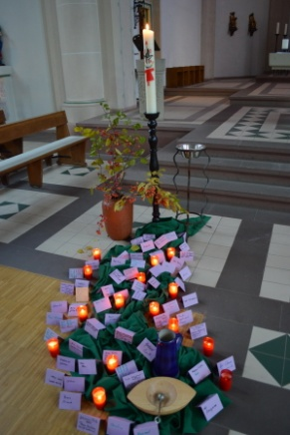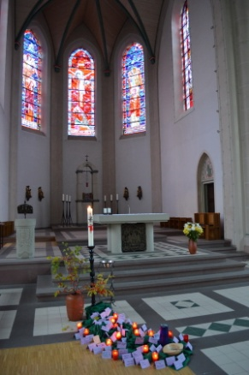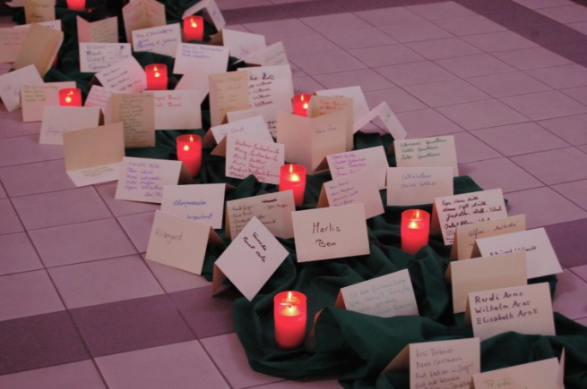

wgd.kath-gl.de
wgd.holger-meyer.net
Redaktion: Holger Meyer
Ideen für Texte und ganze Gottesdienste sind herzlich willkommen!
Bitte an holger@meyer.net schicken! Danke!

